微控制器
實驗二
DAC、SDC使用

班級：光機電所
學號：106327024
姓名：顏士閔
日期：107/4/9

微控制器工作日誌
實驗 年 月 日
組  別 |  | 姓  名 |  |  | 學  號
實驗起始時間 |  |  |  |  | 費  時
實驗結束時間 |  |  |  |  | 費  時
所
遭
遇
問
題
解
決
方
法
完及
成心
項得
目．
調  查 | □是否有看課程講解影片  是否實用？有何建議？ |  |  | □是否有看實驗教學影片  是否實用？有何建議？
- 流程圖
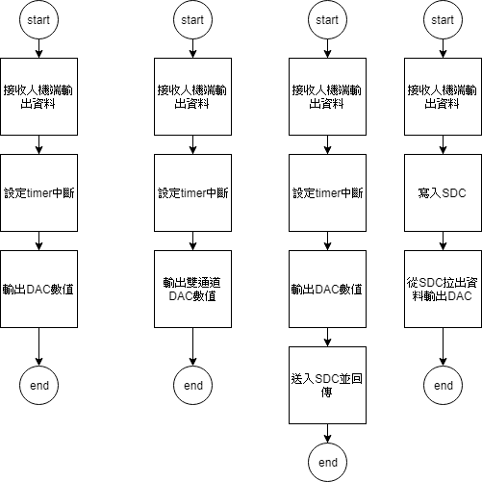

- 程式碼
實驗2-1
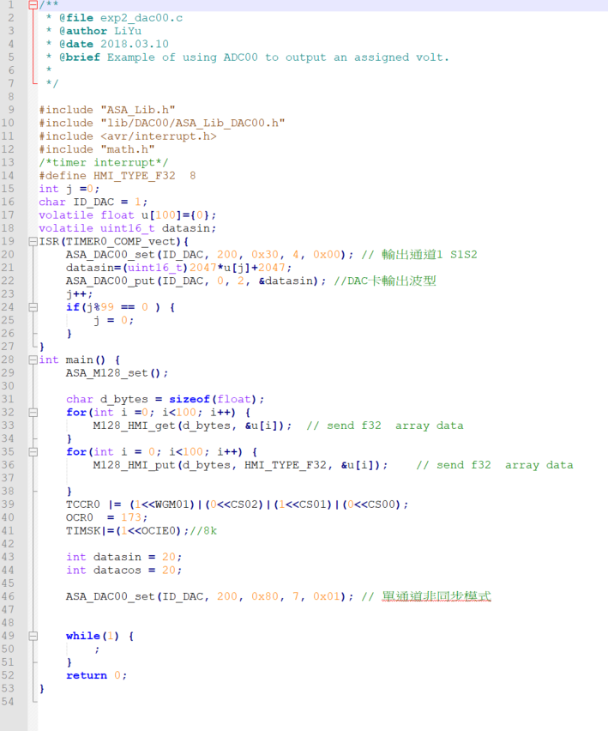

實驗2-2
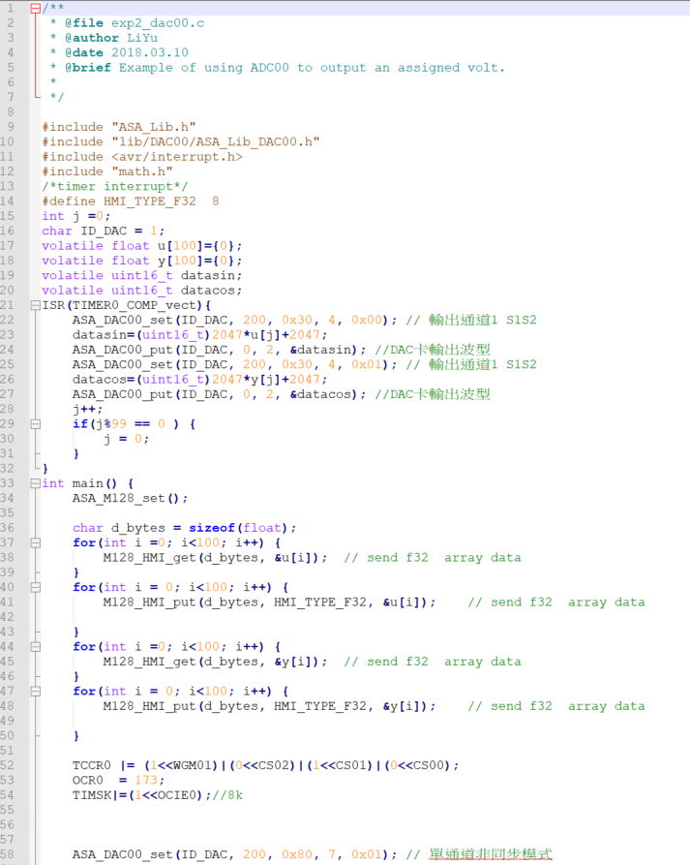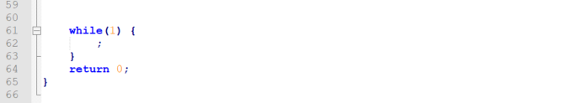

實驗2-3
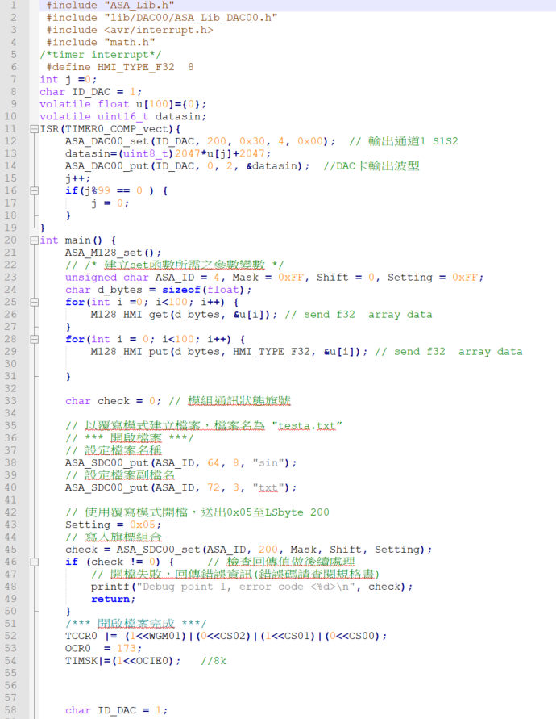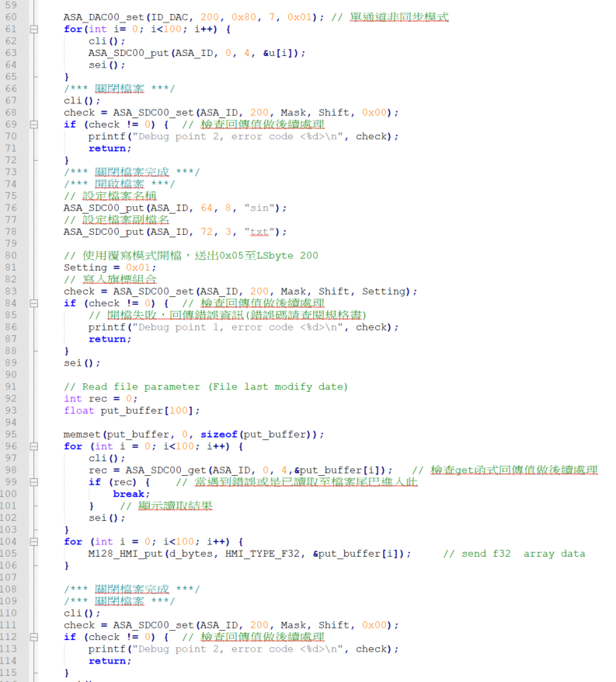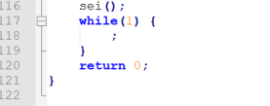

實驗2-4 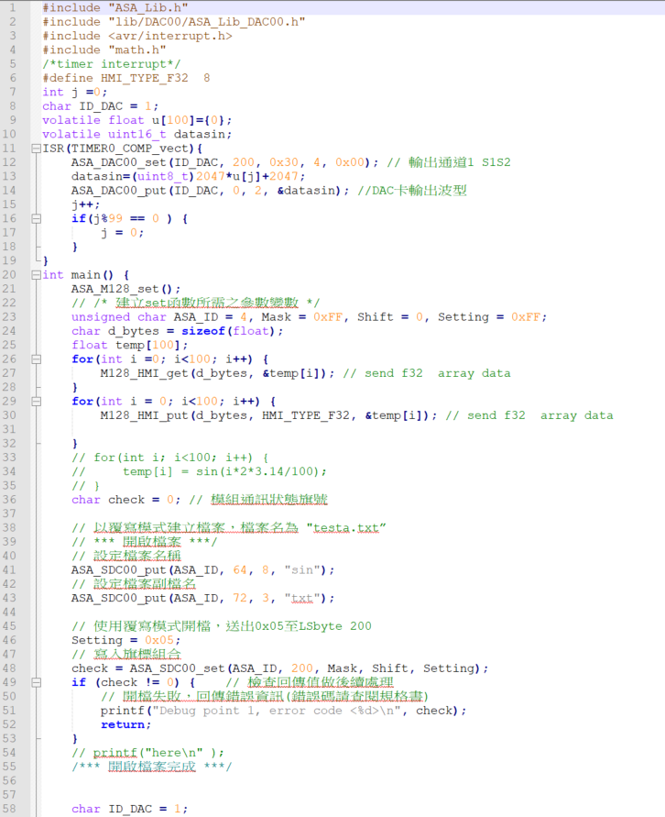 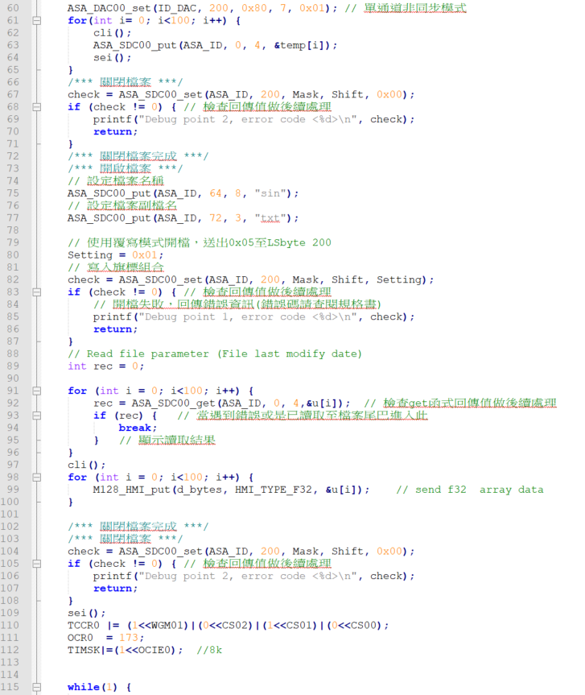 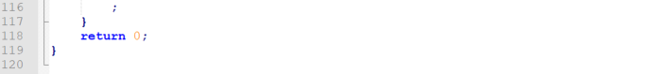

Matlab 1
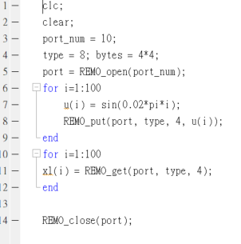
Matlab 2
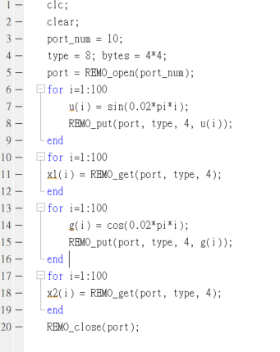

Matlab 3,4
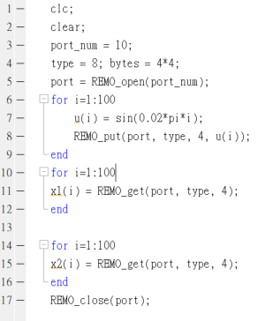
三、實驗數據
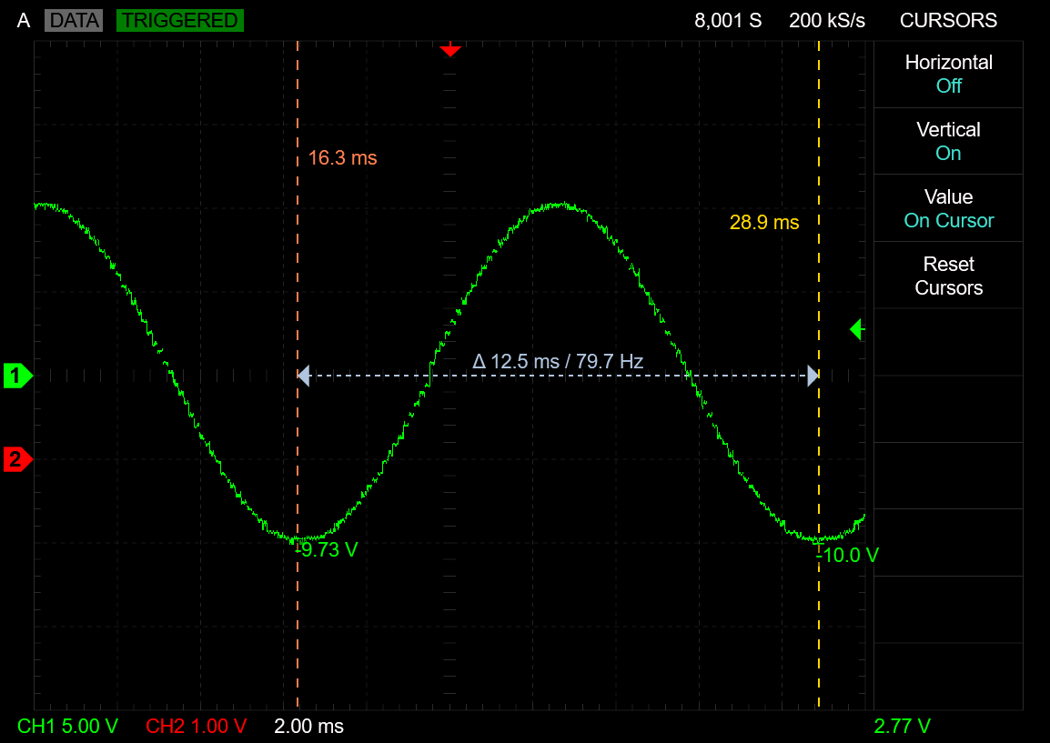
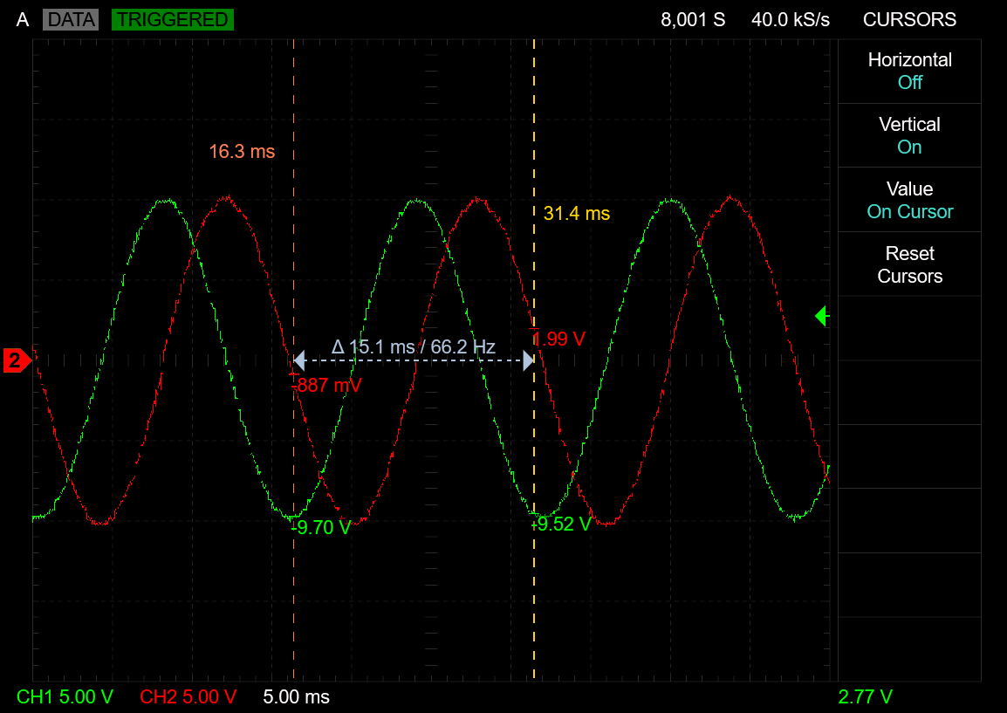
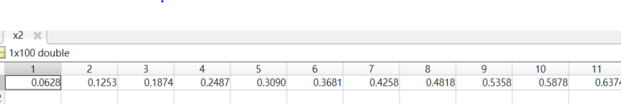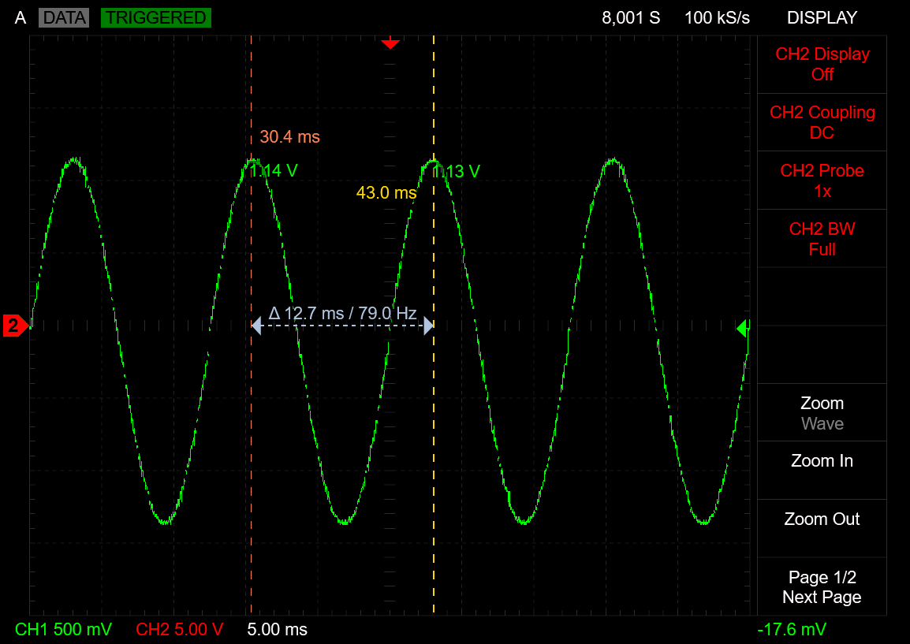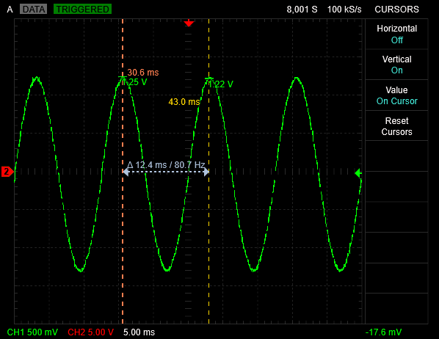
三、實驗問題
1.請問您在這個實驗中您學到了什麼?
DAC使用方式與SDCARD的寫入讀取方式。
2. 請問 D/A 輸出是否能夠有斜率的上昇或則下降, 為什麼?
實際上DAC輸出為離散訊號，1bit解析度斜率為無窮大。若DAC在週期內輸出1bit電壓解析度無限小時可視為連續的電壓輸出。

